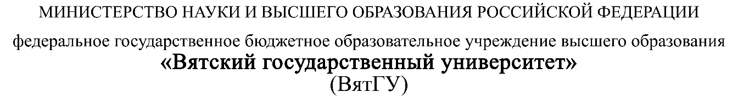
Колледж ВятГУ

ОТЧЕТ
ПО ДКР № 7
«Фрактальная графика»
«МДК 05.02 Внедрение информационных систем»

Выполнил : студент учебной группы
ИСПк-203-52-00
Боков М. А.

Преподаватель:
Сергеева Елизавета Григорьевна

Киров
2026

Цель работы: получение навыков реализации алгоритмов с рекурсивными вычислениями, знакомство с фракталами.

Фракталы:
1. что такое фрактал
2. виды фракталов
3. примеры фракталов
4. что такое ломаная-генератор
5. объяснить как строится свой фрактал, указать там ломаную-генератор

1. Фрактал (fractus — дроблёный, сломанный, разбитый) — это сложная, бесконечно самоподобная геометрическая фигура, каждый фрагмент которой повторяется при уменьшении масштаба.
2. Классификация фракталов:
- Геометрические
- Алгебраические
- Стахостические
3. Примеры фракталов:
- Ковер Серпинского
- Кривая Пеано
- Дерево Пифагора
4. Ломаная-генератор - это ломаная, которая используется для построения фрактальной кривой. В процессе построения каждый отрезок исходной или полученной на предыдущем шаге ломаной заменяется на уменьшенную копию этой ломаной-генератора.

5.
Кривая Гильберта строится итеративно с помощью П-образной ломаной-генератора.
1. Генератор (порядок 1)
Это база — ломаная из 3 отрезков (перевернутая П).
- Имеет 4 узловые точки (концы отрезков).
2. Алгоритм построения
Взять 4 копии кривой текущего порядка *n*, уменьшить их и расположить в 4 квадрантах большого квадрата.
Повернуть/отразить эти копии, чтобы их входные и выходные точки совпали с формой главного генератора (П):
- Левый нижний квадрант — повернуть по часовой стрелке на 90°.
- Правый нижний квадрант — повернуть против часовой стрелки на 90°.
- Левый верхний и правый верхний — не поворачивать.
Соединить эти 4 копии тремя новыми отрезками (ровно как в исходном генераторе), чтобы получилась единая непрерывная ломаная.

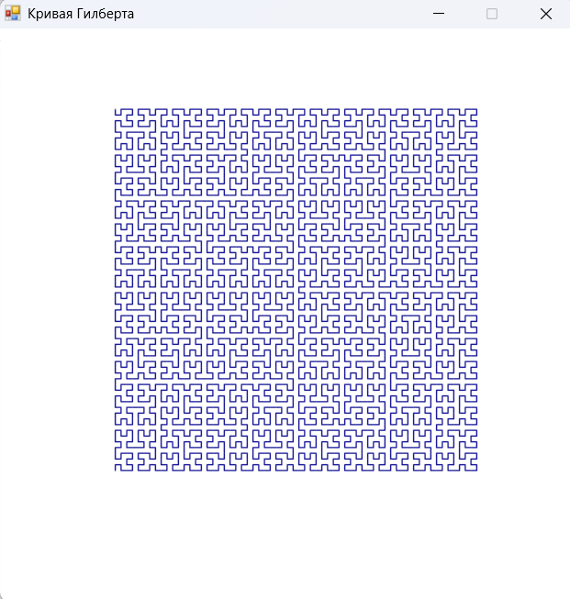
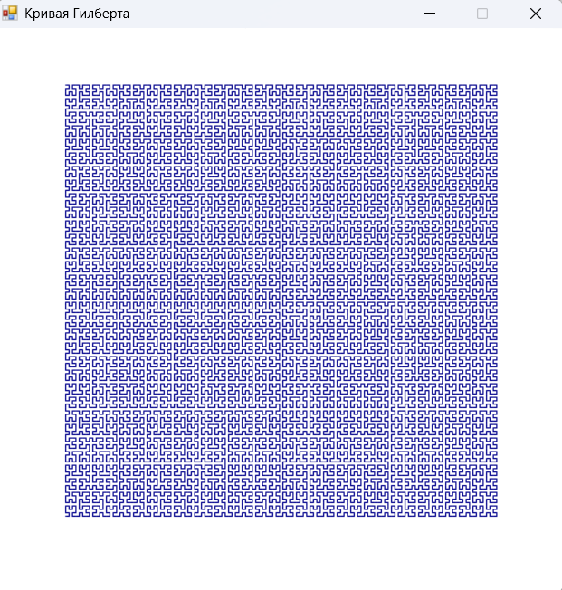

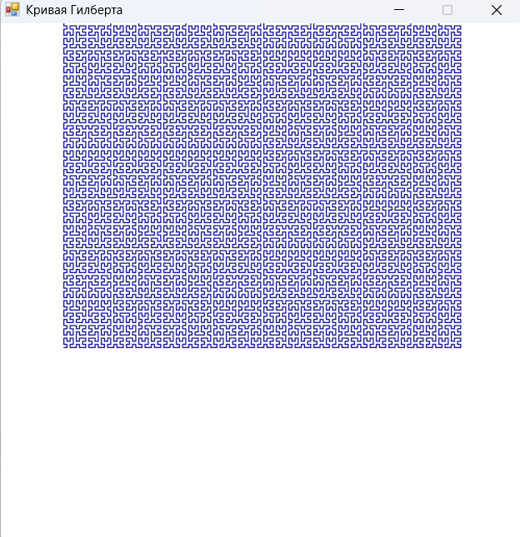

unit HilbertABC;

interface

uses
GraphABC,
Math;

type
App = class
private
fStartX: integer;
fStartY: integer;
fDefaultDepth: integer;
fDefaultScale: real;

fX: integer;
fY: integer;
fWinSize: integer;
fDepth: integer;
fStep: integer;
fScale: real;
public
constructor Create(x, y, winSize, depth: integer; scale: real);

/// Рисует кривую Гилберта уровня n
procedure Draw();

procedure LineBy(dx, dy: integer);

procedure KeyDown(k: integer);

procedure A(i: integer);
procedure B(i: integer);
procedure C(i: integer);
procedure D(i: integer);
end;

implementation

constructor App.Create(x, y, winSize, depth: integer; scale: real);
begin
self.fStartX := x;
self.fStartY := y;
self.fDefaultDepth := depth;
self.fDefaultScale := scale;

self.fX := x;
self.fY := y;
self.fWinSize := winSize;
self.fDepth := depth;
self.fScale := scale;

var step := round(winSize / Power(2, depth));
if step < 1 then
self.fStep := 1
else
self.fStep := step;

OnKeyDown := self.KeyDown;
Window.IsFixedSize := True;
CenterWindow;
end;

procedure App.KeyDown(k: integer);
begin
case k of
VK_W:
if self.fDepth < 18 then
begin
self.fDepth += 1;
var step := round(self.fWinSize / Power(2, self.fDepth));
if step < 1 then
self.fStep := 1
else
self.fStep := step;
end;
VK_S:
if self.fDepth > 1 then
begin
self.fDepth -= 1;
var step := round(self.fWinSize / Power(2, self.fDepth));
if step < 1 then
self.fStep := 1
else
self.fStep := step;
end;
VK_Left: self.fStartX -= 20;
VK_Right: self.fStartX += 20;
VK_UP: self.fStartY -= 20;
VK_Down: self.fStartY += 20;
VK_Q: self.fScale *= 1.2;
VK_E: self.fScale /= 1.2;
end;
self.Draw;
end;

procedure App.LineBy(dx, dy: integer);
begin
self.fX += Round(dx * self.fScale);
self.fY += Round(dy * self.fScale);
LineTo(self.fX, self.fY);
end;

procedure App.A(i: integer);
begin
if i > 0 then // БАЗА РЕКУРСИИ: условие прекращения рекурсии (i = 0)
begin
// ДЕКОМПОЗИЦИЯ: разбиение задачи на подзадачи меньшего размера
D(i - 1); // ПАРАМЕТРИЗАЦИЯ: уменьшаем параметр i для рекурсивного вызова
LineBy(self.fStep, 0);
A(i - 1);
LineBy(0, self.fStep);
A(i - 1);
LineBy(-self.fStep, 0);
C(i - 1);
end;
end;

procedure App.B(i: integer);
begin
if i > 0 then // БАЗА РЕКУРСИИ
begin
// ДЕКОМПОЗИЦИЯ
C(i - 1); // ПАРАМЕТРИЗАЦИЯ
LineBy(-self.fStep, 0);
B(i - 1);
LineBy(0, -self.fStep);
B(i - 1);
LineBy(self.fStep, 0);
D(i - 1);
end;
end;

procedure App.C(i: integer);
begin
if i > 0 then // БАЗА РЕКУРСИИ
begin
// ДЕКОМПОЗИЦИЯ
B(i - 1); // ПАРАМЕТРИЗАЦИЯ
LineBy(0, -self.fStep);
C(i - 1);
LineBy(-self.fStep, 0);
C(i - 1);
LineBy(0, self.fStep);
A(i - 1);
end;
end;

procedure App.D(i: integer);
begin
if i > 0 then // БАЗА РЕКУРСИИ
begin
// ДЕКОМПОЗИЦИЯ
A(i - 1); // ПАРАМЕТРИЗАЦИЯ
LineBy(0, self.fStep);
D(i - 1);
LineBy(self.fStep, 0);
D(i - 1);
LineBy(0, -self.fStep);
B(i - 1);
end;
end;

procedure App.Draw();
begin
LockDrawing;
try
SetWindowSize(self.fWinSize, self.fWinSize);
SetWindowTitle('Кривая Гилберта');
ClearWindow(clWhite);

SetPenColor(clDarkBlue);

self.fX := self.fStartX;
self.fY := self.fStartY;

MoveTo(self.fStartX, self.fStartY);
A(self.fDepth); // Начальный рекурсивный вызов
finally
Redraw;
end;
end;

end.

